Дорогой
первоклассник!

Д

В библиотеке столько книг!
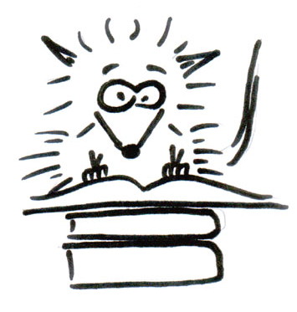Внимательно всмотрись –
Здесь тысяча друзей твоих
На полках улеглись.

Сегодня для тебя открылся путь в волшебный мир книг!
Он подарит тебе радость общения со многими героями сказок, рассказов, повестей. Они помогут тебе стать добрым, честным, умным человеком.
А может, через несколько лет на этих полках окажутся и книги, написанные тобой.

В библиотеке тебя ждет:
Педагог-библиотекарь-

Омарова

Саният

Абдулмуталимовна

ПРАВИЛА ПОВЕДЕНИЯ

ля обмена книг стань спокойно в очередь.
Не разговаривай в библиотеке громко, чтобы не мешать окружающим.
Не сори в библиотеке, не оставляй вещей.
Не нарушай порядка расстановки книг на полках.
При затруднении в выборе книг обратись к библиотекарю с просьбой помочь тебе.
Для чтения в читальном зале возьми интересующую тебя книгу, займи свободное место и молча читай.
Журналы и газеты можно читать только в читальном зале, на дом их брать нельзя.
Выбранную книгу необходимо записать в формуляр.
Возвращать книги в библиотеку необходимо вовремя, их ждут другие читатели.
Книги выдаются сроком на 10 дней.
Если книга испорчена или потеряна, нужно полностью возместить ущерб.

Каждая книга – результат большого коллективного труда, и этот труд надо беречь…
Надо к библиотечным книгам относиться с особой заботой, это общественная собственность.
Н. К. Крупская

Обращайся с книгой бережно!
Запомни: книги боятся грязи, сырости, солнечных лучей.
Перед чтением мой руки.
Не читай книгу во время еды - это вредит и книге и здоровью.
Не перегибай книгу – от этого рвется переплет.
Не клади в книгу карандаши, ручки и другие предметы.
Не пиши, не рисуй, не загибай углов в книге, заведи тетрадь для записей.
Разорванную книгу подклей.
Дома отведи для книг определенное место на полке.
Береги книгу!

РЕЖИМ РАБОТЫ

8:00 - 14:00
ОБСЛУЖИВАНИЕ ЧИТАТЕЛЕЙ

Послушайте, папы, послушайте, мамы,
Доверьтесь совету, не будьте упрямы!
Ведь это кощунство, ведь это обман,
Когда вместо книги – телеэкран!
И утро, и вечер, недели подряд
Сидят ваши дети и в ящик глядят.
Жуют, в телевизор засунувши нос,
И их усыпляет телегипноз.
Они не играют, они не шалят,
Они не похожи на прежних ребят.
Послушайте папы, послушайте мамы,
Доверьтесь совету, не будьте упрямы!
Выбросьте телек, нету в нем толку,
Повесьте на стенку книжную полку,
И по прошествии нескольких дней
Вы не узнаете ваших детей –
Радостный взгляд и смеющийся рот,
Их за собой позовет Вальтер Скотт.
Задумчивый Диккенс, веселый Родари,
Мудрый Сервантес им счастье подарит.
Бэмби проводит в сказочный лес,
Алиса поведает массу чудес,
И обязательно ночью приснится
Неуловимая Синяя Птица.
Они захотят бороздить океаны,
Летать на Луну и в далекие страны,
Спасать от врагов угнетенный народ,
Быть благородным, как Дон Кихот.
Послушайте, папы, послушайте, мамы,
Доверьтесь совету, не будьте упрямы!
Выбросьте телек, какой бы он ни был!
За это вам дети скажут спасибо!
Роалл Дал.
Стихотворение в переводе
Н. Злотниковой
из книги «Чарли и шоколадная фабрика»


